国名 |  | 斯里兰卡民主社会主义共和国
首 都 |  | 立法首都 |  |  |  | 斯里贾亚瓦德纳普纳
 |  | 行政首都 |  |  |  | 科伦坡
民 族 |  | 僧伽罗人74%、泰米尔人12.6%、印度泰米尔人5.5%、摩尔人7.1%、其他0.8%
语 言 |  | 僧伽罗语、泰米尔语、英语
宗 教 |  | 佛教69.3%、印度教15.5%、天主教7,6%、伊斯兰教7.5%、其他0.1%
地理位置 |  | 是印度洋上的岛国，在南亚次大陆南端，西北隔保克海峡与印度半岛相望
货 币 |  | 卢比（Rupee,缩写：Rs）比价为1CNY=20.9028LKR 即1￥=20.9028Rs
通 讯 |  | 斯里兰卡最大的通信商是Dialog和Mobitel，用护照号码就能买到一个斯里兰卡电话卡，上网打电话费便宜，即使是打回中国，也只要两三毛钱一分钟，有些套餐更便宜。有些手机需要请卖卡的公司帮你设置一下才能上网，斯里兰卡的无线网络是非常的快，而且大部分的地区都有信号。
常备电话 |  | 紧急报警： 0094-11-2433333  火灾及急救：0094-11-2422222  中国使馆：0094-11-2694491~4
家用电源 |  | 电压230V，50赫兹；插座D/M/G，插座形状与苟舟相同，大多数是两个圆形的孔，一些饭店业有三孔。
月 份 |  |  | 一月 | 二月 |  |  | 三月 |  | 四月 | 五月 |  | 六月 | 七月 | 八月 |  | 九月 |  | 十月 | 十一月 | 十二月
气温 | 科 伦 坡 |  | 26.6 | 26.9 |  |  | 27.7 |  | 28.2 | 28.3 |  | 27.9 | 27.6 | 27.6 |  | 27.5 |  | 27.0 | 26.7 | 26.6
 | 康 提 |  | 23.3 | 24.2 |  |  | 25.6 |  | 26.1 | 25.6 |  | 24.8 | 24.4 | 24.4 |  | 24.2 |  | 24.4 | 24.2 | 23.6
 | 亭可马里 |  | 26.1 | 26.9 |  |  | 28.0 |  | 29.4 | 30.5 |  | 30.6 | 30.1 | 29.9 |  | 29.6 |  | 28.2 | 26.7 | 26.1
降水 | 科 伦 坡 |  | 58.2 | 72.7 |  |  | 128.0 |  | 245.6 | 392.4 |  | 184.9 | 121.9 | 119.5 |  | 245.4 |  | 365.4 | 414.4 | 175.3
 | 康 提 |  | 79.4 | 74.2 |  |  | 71.9 |  | 187.7 | 144.0 |  | 131.9 | 128.1 | 112.8 |  | 155.2 |  | 263.7 | 295.6 | 195.7
 | 亭可马里 |  | 115.6 | 105.4 |  |  | 55.5 |  | 49.2 | 50.2 |  | 25.4 | 63.8 | 85.9 |  | 99.6 |  | 222.1 | 342.9 | 364.5
国 庆 |  |  |  |  | 国 歌 |  |  |  |  |  | 面 积 |  |  |  |  |  | 人 口
2月4日 |  |  |  |  | 《顶礼，顶礼，母亲》 |  |  |  |  |  | 6.561万平方公里 |  |  |  |  |  | 2087万(2011年)
国际域名缩写 |  |  |  |  | 国际电话区号 |  |  |  |  |  | 时区/时差 |  |  |  |  |  | 车辆行驶方向
.lk |  |  |  |  | 94 |  |  |  |  |  | UTC+5:30 |  |  |  |  |  | 靠左行驶
国 旗 |  |  |  |  |  |  |  | 国 徽 |  |  |  |  |  |  | 国 树
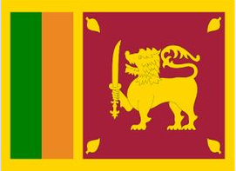 |  |  |  |  |  |  |  | 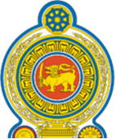 |  |  |  |  |  |  | 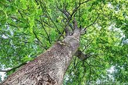
国 花 |  |  |  |  |  |  |  | 国 鸟/国 宝 |  |  |  |  |  |  | 电 源
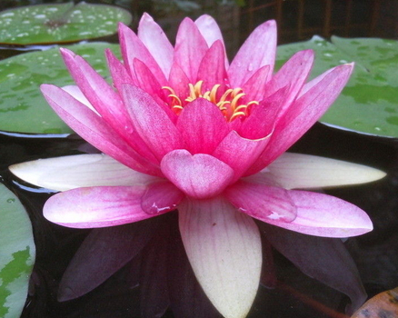 |  |  |  |  |  |  |  | 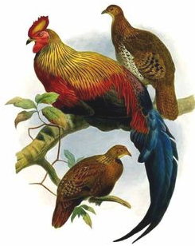 |  |  |  |  |  |  | 